Ensino Médio
Biotecnologia e Engenharia genética: PCR, sorologia e teste rápido

Área do Conhecimento:
Biologia

Competência(s) / Objetivo(s) de Aprendizagem:

- Refletir sobre a importância e presença da biotecnologia em nosso cotidiano;
- Revisar conteúdos básicos de biologia celular, como duplicação DNA, RNA e síntese de proteínas;
- Conhecer a resposta imunológica do nosso sistema de defesa a partir da produção de anticorpos;
- Compreender como o nosso sistema imunológico atua quando em contato com um patógeno;
- Diferenciar testes diagnósticos, como PCR, sorologia e testes rápidos utilizados no combate a patógenos e no enfrentamento de pandemias.

Conteúdos:

- Biotecnologia;
- Engenharia genética;
- Resposta imunológica;
- PCR;
- Sorologia;
- Testes rápidos.

Palavras-Chave:
Biotecnologia. PCR. Sorologia. Testes rápidos.

Sugestão de aplicação para o ensino remoto:

Sugerimos adaptações para o ensino remoto, organizadas em tópicos, com uma breve explicação de cada recurso.
- Jitsi Meet: É um sistema de código aberto e gratuito, com o objetivo de permitir a criação e implementação de soluções seguras para videoconferências via Internet, com áudio, discagem, gravação e transmissão simultânea. Possui capacidade para até 200 pessoas, não há necessidade de criar uma conta, você pode acessar através do seu navegador (link:https://jitsi.org/jitsi-meet/) ou fazer o download do aplicativo, disponível para Android e iOS (https://play.google.com/store/apps/details?id=org.jitsi.meet). Trabalhando com essa ferramenta, é possível:
- Compartilhar sua área de trabalho, apresentações e arquivos;
- Convidar usuários para a videoconferência por meio de um URL simples e personalizado;
- Editar documentos simultaneamente, usando Etherpad (editor de texto on-line de código aberto);
- Trocar mensagens através do bate-papo integrado;
- Visualizar automaticamente o orador ativo ou escolher manualmente o participante que deseja ver na tela;
- Reproduzir um vídeo do YouTube para todos os participantes.
- Gravação de vídeo aula usando o Power Point: O PPT, já tão utilizado por nós, também permite a gravação de uma narração para os slides, que tanto nos auxiliam na explanação dos conteúdos. Se quiser habilitar a função de vídeo enquanto grava, os alunos irão vê-lo em uma janelinha no canto direito da apresentação. Essa ferramenta é bem simples e eficaz (veja o guia no seguinte link: https://support.office.com/pt-br/article/gravar-uma-apresenta%C3%A7%C3%A3o-de-slides-com-os-intervalos-e-narra%C3%A7%C3%A3o-de-slide-0b9502c6-5f6c-40ae-b1e7-e47d8741161c).
- Envio de Podcast aos alunos: Talvez esse nome ainda seja novidade para você, mas Podcast nada mais é do que um áudio gravado (tipo esses que a gente usa no waths app), podem ser utilizados para narrar uma história, para correção de atividades, revisar ou aprofundar os conteúdos. Para tanto, sugiro o app Anchor, que pode ser baixado em seu celular, muito fácil e simples de utilizar. Experimente!
- Plataforma Google Classroom: O Classroom permite que você crie uma sala de aula virtual, esta ação gera um código, que será compartilhado com os alunos, para acessarem à sala de aula virtual. Neste ambiente virtual, você poderá criar postagens de avisos, textos, slides do ppt, conteúdos, links de vídeos, roteiros de estudos, atividades etc. É uma forma bem simples e eficaz de manter a comunicação com os alunos e postar as aulas gravadas, usando os recursos anteriormente mencionados. Também deixo a dica de conferirem os outros recursos oferecidos pela Google, como a construção de formulários (google forms) para serem realizadas pelos alunos.

Além dessas ferramentas, sugerimos aulas de 30 minutos. Além disso, nem toda aula precisa gerar uma atividade avaliativa, para não sobrecarregar o aluno. As aulas virtuais também podem ser úteis para correção de exercícios e plantões de dúvidas.

Previsão para aplicação:
5 videoaulas (30 min/aula)

Materiais Relacionados:

Vídeos

- O/A professor/a poderá acessar o vídeo sobre engenharia genética no seguinte link:
“Cortar, colar e clonar! O que é a Engenharia Genética? #InstanteBiotec 66”
https://www.youtube.com/watch?v=IiMfyj6sQyQ
Acesso em: 24 de junho de 2020.

- O/A professor/a poderá acessar os vídeos sugeridos sobre resposta imunológica e anticorpos nos seguintes links:
https://www.youtube.com/watch?v=9tTKXhcLpf4, https://www.youtube.com/watch?v=lBn3SNO04UU https://www.youtube.com/watch?v=L3gdYm2Y9Uc&t=1s
Acesso em: 18 de maio de 2020.

Sites

- O/A professor/a poderá aprofundar seu conhecimento sobre biotecnologia através dos seguintes sites: https://biotechtown.com/blog-post/o-que-e-biotecnologia/, https://www.educamaisbrasil.com.br/enem/biologia/biotecnologia. Acesso em: 17 de maio de 2020.
- O/A professor/a poderá aprofundar seu conhecimento sobre engenharia genética através dos seguintes sites: https://www.stoodi.com.br/blog/2018/08/24/engenharia-genetica/ e https://www.infoescola.com/biologia/engenharia-genetica/. Acesso em: 17 de maio de 2020.
- O artigo sugerido para leitura dos alunos da 2ª etapa deste plano pode ser encontrado no seguinte link: https://super.abril.com.br/ciencia/entenda-de-uma-vez-engenharia-genetica/. Acesso em: 17 de maio de 2020.
- O/A professor/a poderá aprofundar seus conhecimentos sobre a técnica de PCR no seguinte link: https://www.sobiologia.com.br/conteudos/Biotecnologia/PCR.php. Acesso em: 18 de maio de 2020.
- As informações contidas na etapa 4 deste plano foram retiradas do seguinte link: https://www.fleury.com.br/noticias/conheca-os-diferentes-tipos-de-teste-para-covid-19. Acesso em: 18 de maio de 2020.

Proposta de Trabalho:

1ª Etapa: Biotecnologia

Para iniciar a sequência didática, sugiro, na primeira aula, o estudo do conceito de biotecnologia, seu histórico e aplicações em nosso cotidiano. Para tanto, seria interessante uma aula online ao vivo, fazendo uso da plataforma Jitsi Meet, onde você poderá interagir virtualmente com seus alunos, gerando um debate sobre o tema com as seguintes perguntas: “Vocês já ouviram falar de biotecnologia?”; “Sabem o que significa essa palavra?”; “Conhecem alguma aplicação da biotecnologia em nosso cotidiano? Qual?". Caso os alunos não consigam relacionar a biotecnologia com o dia a dia deles, pergunte: “Alguém aqui já fez ou comeu pão caseiro?”, provavelmente muitos irão responder que sim, então, utilize o exemplo do processo de fermentação para explicar a biotecnologia. Para tal explicação crie slides e compartilhe com os alunos através do compartilhamento da tela do seu computador (lembre-se de salvar os slides em pdf para essa finalidade). Ao final da explicação, sugiro que construa com seus alunos, usando o quadro branco da plataforma, um mapa mental sobre o tema abordado. Lembre-se de habilitar os alunos para escreverem no quadro branco, para isso, veja o tutorial da plataforma disponibilizado (na forma de link) anteriormente nesse plano. O mapa mental construído pode ser salvo e enviado aos alunos através da plataforma Google Classroom.

Biotecnologia
A palavra biotecnologia é formada por três termos de origem grega: bíos, que significa “vida”; logos, “conhecimento”; e tékhne, “arte, indústria”, que remete à utilização prática da Ciência. Esse termo passou a existir somente no século XX, mas era utilizado desde 200 a.C., quando o homem já fabricava vinho, cerveja, pães e outros produtos, com uso da fermentação. A partir de então, muitas técnicas se desenvolveram, e atualmente aplica-se Biotecnologia na agricultura, medicina, indústria farmacêutica e outras áreas. Por meio do conhecimento da estrutura do DNA e do código genético, a biotecnologia permitiu aos cientistas desenvolver métodos para transferir genes de interesse entre organismos diferentes (produzindo os transgênicos ou OGMS) e medicamentos, hormônios, exames e testes diagnósticos para patógenos, plantas modificadas e outros produtos de algum modo úteis à humanidade.

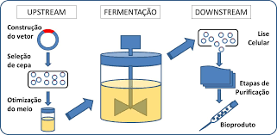
Exemplo de sequência de produção biotecnológica
Disponível em: https://bancadapronta.wordpress.com/2013/09/18/biotecnologia-um-panorama-sobre-a-producao-de-proteinas-recombinantes/. Acesso em: 17 de maio de 2020.

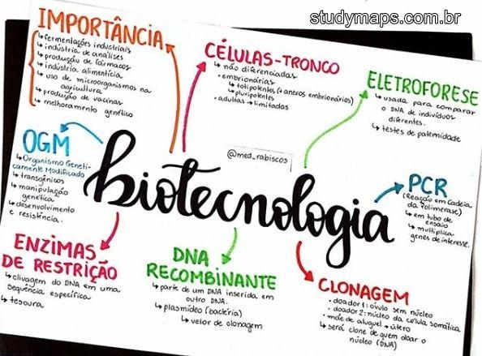
Exemplo de mapa mental (e os principais conceitos sobre biotecnologia) que pode ser construído com os alunos durante a aula. Disponível em: https://studymaps.com.br/. Acesso em: 17 de maio de 2020.

2ª Etapa: Engenharia genética

Para essa etapa seria interessante que o (a) professor (a) iniciasse a aula online ao vivo através da plataforma Jitsi Meet, questionando os alunos sobre quais conceitos - que aparecem no mapa mental da aula anterior - fazem parte da engenharia genética, e se sabem o que é esse tipo de engenharia. Estimule os alunos a escreverem suas respostas no chat da plataforma. Espera-se que respondam que é uma engenharia que “mexe” com o DNA. Convide os alunos a refletirem sobre a seguinte frase: “Tudo que a engenharia genética faz pode ser considerado biotecnologia, mas nem toda biotecnologia pode ser considerada engenharia genética”, pergunte se algum aluno gostaria de compartilhar sua reflexão pelo chat ou falando, ativando seu microfone. Após o compartilhamento da reflexão, assista com os alunos ao vídeo “Cortar, colar e clonar! O que é a Engenharia Genética?”, disponível no seguinte link: https://www.youtube.com/watch?v=IiMfyj6sQyQ. Ao finalizar o vídeo, pergunte novamente aos alunos quais conceitos fazem parte da engenharia genética, repita também a frase escrita anteriormente, como sugestão de “start” para a reflexão e debate. Espera-se que respondam que todos os conceitos/técnicas que envolvem a manipulação e modificação do DNA são biotecnologias de engenharia genética. Para aprofundamento, solicite aos alunos que leiam o artigo “Entenda de uma vez: engenharia genética”, disponível em: https://super.abril.com.br/ciencia/entenda-de-uma-vez-engenharia-genetica/. Seria interessante realizar um debate ético sobre os temas abordados no vídeo e no artigo, para ouvir a opinião dos alunos e tirar suas dúvidas. Convidar o (a) professor (a) de filosofia, sociologia e/ou história para esse debate o tornaria ainda mais intenso. Ao final, solicite aos estudantes que escrevam uma redação sobre suas opiniões, ânsias e reflexões sobre o tema, com embasamento em todos os conceitos abordados até o momento, fazendo também uma parceria com o (a) professor (a) de português/redação. A redação pode ser entregue através do uso da plataforma Google Classroom.

Engenharia genética

É um conjunto de técnicas que possibilitam a manipulação do material genético dos organismos, por meio da inoculação de novos genes, alterando suas características originais. Ela engloba todas as técnicas de manipulação do DNA, desde a clonagem até a produção de organismos geneticamente modificados, para fins médicos ou industriais.
Os genes são o foco central da genética. Técnicas para obtenção, amplificação e manipulação de fragmentos de DNA são tecnologias do DNA sempre muito estudadas. A engenharia genética, por sua vez, corresponde à aplicação da tecnologia do DNA a problemas/situações específicas.
A engenharia genética possibilita gerar organismos transgênicos, mapear genes nos cromossomos, identificar pessoas com base na análise do DNA, dentre outros. Uma das principais contribuições se dá no caso da terapia gênica e aconselhamento genético (estudos e pesquisas a partir das células-tronco). Através dela também foram desenvolvidas técnicas utilizadas para diagnosticar doenças, como por exemplo a Covid-19.

3ª Etapa: Moldando o DNA

Nesta etapa sugiro a gravação de um Podcast com o conteúdo do texto abaixo, que traz informações sobre a manipulação do DNA e detalhes sobre a tecnologia do DNA recombinante, necessários para a próxima etapa. Compartilhe o podcast e a imagem abaixo com os alunos, através da plataforma Google Classroom.

Manipulação do DNA

A partir da década de 1970, com a elucidação e o descobrimento do código genético, o DNA passou a ser amplamente manipulado. O projeto Genoma humano foi finalizado em 2003 e, desde então, muitos resultados já foram obtidos.
Há séculos a humanidade procurava melhorar geneticamente plantas e animais, visando a qualidade de seus produtos. A manipulação do DNA é um fato que vem ocorrendo há muito tempo, desde a época em que se realizaram experimentos rudimentares na área da genética. A manipulação do DNA propiciou a recombinação de genes, alterando-os, trocando-os ou adicionando genes de diferentes origens a novas formas de vida.
As várias possibilidade de manipulação genética tornaram-se motivo de preocupação da sociedade, especialmente dos governantes, pois as espécies podem ser modificadas de modo irreversível, repercutindo em mudanças no meio ambiente e problemas de saúde à população. Um das técnicas mais utilizadas na manipulação do DNA é o desenvolvimento de DNAs híbridos, formados pela união de segmentos de DNAs de fontes biologicamente distintas, obtidos por meio de uma enzima de restrição, que literalmente corta os DNAs nos pontos desejados. Então, os segmentos são unidos por meio da enzima DNA ligase, produzindo uma molécula híbrida ou um DNA recombinante. Por isso, a técnica de manipulação do DNA é conhecida também com tecnologia do DNA recombinante.
Para injetar o segmento de DNA de interesse no organismo é preciso um vetor, isto é, uma molécula que transporta o fragmento de DNA até a célula onde ele será inserido. Normalmente, os vetores são moléculas de DNA de bactérias ou vírus, unidas ao segmento de DNA de interesse. Os principais vetores utilizados são os vírus de animais e o plasmídeo de bactérias. Plasmídeos são pequenos pedaços do DNA presentes nas células bacterianas, facilmente reintroduzidos nela, os quais se replicam autonomamente.

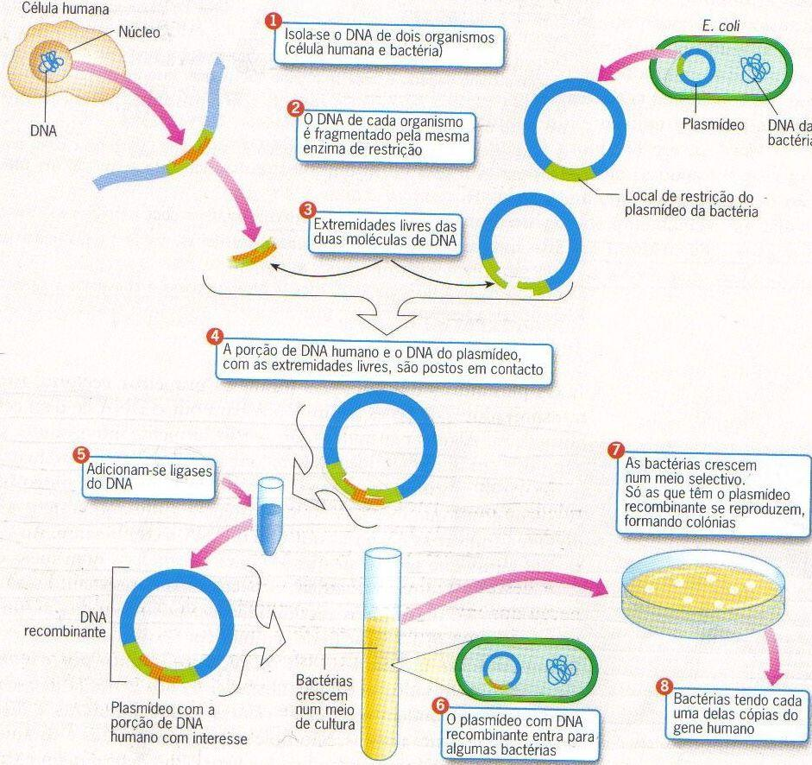
Exemplo de replicação do DNA humano com plasmídeo.
Imagem disponível no link: http://aulasfredsonserejo.blogspot.com/p/biotecnologia-do-dna-recombinante.html. Acesso em: 18 de maio de 2020.

4ª Etapa: PCR, sorologia e testes rápidos

Para esse momento da sequência didática, sugiro iniciar a aula contextualizando a importância da engenharia genética para o momento atual vivido pela humanidade, a pandemia de Covid-19. Esclareça aos alunos que a “solução” para essa crise mundial está nessa área da biologia, é a partir dela que são feitos os testes/diagnósticos para identificação dos doentes, iniciando o tratamento e tomando as medidas de isolamento; e também na pesquisa e produção de vacinas e possíveis tratamentos para a doença causada pelo novo coronavírus. Diga quais são os três principais testes usados nesse momento e que estes serão estudados pela turma a partir da pesquisa do compartilhamento das informações encontradas. Em seguida, divida os alunos em três grupos de trabalho, na plataforma Jitsi Meet, dando um tempo para que cada grupo pesquise sobre o tema determinado, sendo: grupo 1 - O que é a técnica de PCR?; grupo 2 - Sorologia; grupo 3 - Os testes rápidos. Enquanto os alunos pesquisam, você pode “passear” nos grupos auxiliando-os e instruindo-os conforme o necessário. Ao terminar o tempo determinado, solicite que abram suas câmeras e microfones, e compartilhem as informações encontradas, sendo complementadas e comentadas por você, de acordo com a necessidade. Ao final, cada grupo deve compartilhar com a turma um resumo do tema pesquisado.

RT-PCR
RT-PCR (do inglês reverse-transcriptase polymerase chain reaction), é considerado o padrão-ouro no diagnóstico da COVID-19, cuja confirmação é obtida através da detecção do RNA do SARS-CoV-2 na amostra analisada, preferencialmente obtida de raspado de nasofaringe.
Passo a passo da RT-PCR:
- Transforma RNA do vírus em DNA;
- DNA é amplificado;
- Se houver material genético do SARS-CoV-2 na amostra, sondas específicas detectam a sua presença e emitem um sinal, que é captado pelo equipamento e traduzido em resultado positivo;
- Em caso de resultado positivo, a suspeita de COVID-19 é confirmada.

Para realizar o procedimento, é necessário ter a solicitação do seu médico. A coleta pode ser feita a partir do 3º dia após o início dos sintomas e até o 10º dia, pois ao final desse período, a quantidade de RNA tende a diminuir. Ou seja, o teste RT-PCR identifica o vírus no período em que está ativo no organismo, tornando possível aplicar a conduta médica apropriada: internação, isolamento social ou outro procedimento pertinente para o caso em questão.
Sorologia
A sorologia, diferentemente da RT-PCR, verifica a resposta imunológica do corpo em relação ao vírus. Isso é feito a partir da detecção de anticorpos IgA, IgM e IgG em pessoas que foram expostas ao SARS-CoV-2. Nesse caso, o exame é realizado a partir da amostra de sangue do paciente. Para que o teste tenha maior sensibilidade, é recomendado que seja realizado pelo menos 10 dias após o início dos sintomas. Isso se deve ao fato de que a produção de anticorpos no organismo só ocorre depois de um período mínimo após a exposição ao vírus. Realizar o teste de sorologia fora do período indicado pode resultar num resultado falso negativo. Por isso, para realizar o exame é necessário o pedido médico. Em caso de resultado negativo, uma nova coleta pode ser necessária, a critério médico. É importante ressaltar que nem todas as pessoas que têm infecção por SARS-COV-2 desenvolvem anticorpos detectáveis pelas metodologias disponíveis, principalmente aquelas que apresentam quadros com sintomas leves ou não apresentam nenhum sintoma. Desse modo, pode haver resultados negativos na sorologia, mesmo em pessoas que tiveram COVID-19 confirmada por PCR.
Observação: Como talvez os alunos não lembrem o que é resposta imunológica e anticorpos, sugiro indicar ou assistir com eles, através do compartilhamento de tela, os vídeos desses temas - sugeridos no início deste plano.
Testes rápidos
Estão disponíveis no mercado dois tipos de testes rápidos: de antígeno (que detectam proteínas na fase de atividade da infecção) e os de anticorpos (que identificam uma resposta imunológica do corpo em relação ao vírus). A vantagem desses testes seria a obtenção de resultados rápidos para a decisão da conduta. No entanto, a maioria dos testes rápidos existentes possuem sensibilidade e especificidade muito reduzidas em comparação às outras metodologias. O Ministério da Saúde aponta que os testes rápidos apresentam uma taxa de erro de 75% para resultados negativos, o que pode gerar insegurança e incerteza para interpretar um resultado negativo e determinar se o paciente em questão precisa ou não manter o isolamento social. Como o teste rápido não possui a mesma sensibilidade que os demais métodos, é importante ter a orientação e o acompanhamento de um médico. Os testes rápidos para COVID-19 são similares aos testes de farmácia para gravidez. No caso do teste para COVID-19, faz-se uso de uma lâmina de nitrocelulose (uma espécie de papel) que reage com a amostra e apresenta uma indicação visual em caso positivo.

Dica: Caso sinta necessidade, complemente esta aula com a sequência didática sobre Vacinas, soros e plasma, disponível em nosso portal, através do seguinte link: https://www.institutoclaro.org.br/educacao/para-ensinar/planos-de-aula/vacina-soro-e-plasma/. Tal plano aborda conceitos como: surto, epidemia, pandemia e composição do sangue, entre outros.

Retificação: substituímos a indicação de "aplicação para Educação a Distância (EaD)", utilizada anteriormente nesse plano de aula, para "aplicação para o ensino remoto". Ainda assim, ressaltamos que o conteúdo e as sugestões de ferramentas de comunicação propostos também podem ser utilizados para compor o ensino na modalidade a distância.

Plano de aula elaborado pela Professora Mestre Nathalie Lousan

